高雄市第43屆科學園遊會 旗津國小闖關說明
題目 | 康達阿伯˙白努力了!
校名 | 旗津國小 | 指導老師 | 李亞傑、項文雄、李宗翰、  顧正懿、林美萱、高士軒、
 |  | 計畫撰寫 | 項文雄
參與學生

一、旨趣：
流體的『康達效應』(Coanda effect)與『白(伯)努力定律』(Bernoulli's principle)常常令人傻傻分不清楚，甚至倒果為因將康達誤認為伯努力，但這兩個原理卻在日常生活中廣泛被應用與觀察到，利用本次活動，帶領大家一同探索與分辨這兩個偉大的科學原理吧!!
二、實驗器材：
防風箱、氣球、紙片、吹風機、吸管、PP板、寶特瓶蓋
三、操作步驟：
情境前導影片
1分鐘前導引片觀看，飛機起飛不能單靠白努力定律來解釋的科學謬誤!!

【第一關】我是吹籃高手(SLAM DUNK)
科學原理：利用康達效應在保麗龍球週邊造成因摩擦力減緩流速的空氣流，氣流沿著凸出的球體表面流動，進而因壓力低於大氣壓力而上浮(Coandă force)。
操作流程：
1. 手拿取一個吹氣寶特瓶蓋。
2. 用手掌托舉一顆保麗龍球。
3. 將瓶蓋罩住保麗龍球，向吸管吹氣，使球上浮。
4. 移動保麗龍球，使其進入指定的籃框，即算過關。
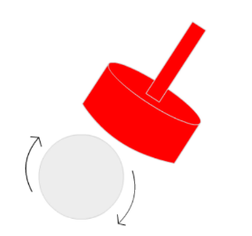

【第二關】隔山打牛˙氣功高手
科學原理：康達原理的應用，利用揮動手臂，產生氣流的低壓區，再藉由低壓引進氣流的作用，使得直立紙板倒下。
操作流程：
1. 將紙板對折直立。
2. 手臂彎曲成一個弧度，快速掃過桌面。
3. 看見紙板應聲而倒，即算過關。
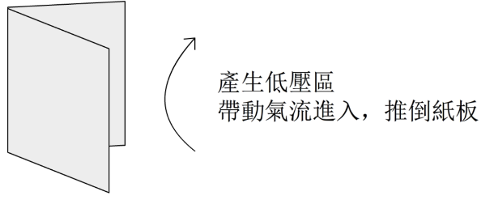

【第三關】噴畫畢卡索
科學原理：利用白努利原理，對交疊90度的吸管進行吹氣，當氣流流過吸管時，流速快產生低壓帶動原高壓處將瓶中流體向上流動，進而產生液體噴出。
操作方式：
1. 將二個短吸管交疊成直角。
2. 將其中一個吸管插入顏料瓶中。
3. 大力吹氣，即可將顏料噴出在畫紙中
4. 圖案完成者即為過關。
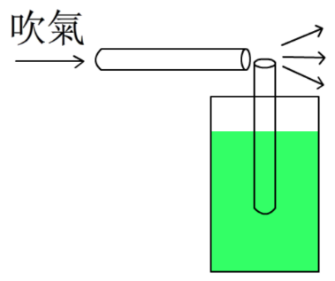

配對機智問答
提問不同的現象，利用配對選擇的互動遊戲，複習釐清康達效應與白努力原理的區別。

參考文獻
周鑑恆(2019)。升力的實驗。科學教育月刊。422，40-49。
謝金邦、賈至達、徐國明、張瑞文(2010)。白努力定律量測以及理想氣體方程式實驗 (PV= nRT)。物理教育學刊。11(1)，63-67。

